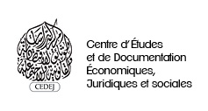
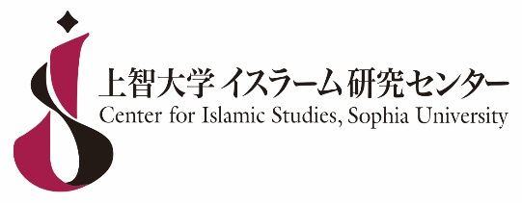
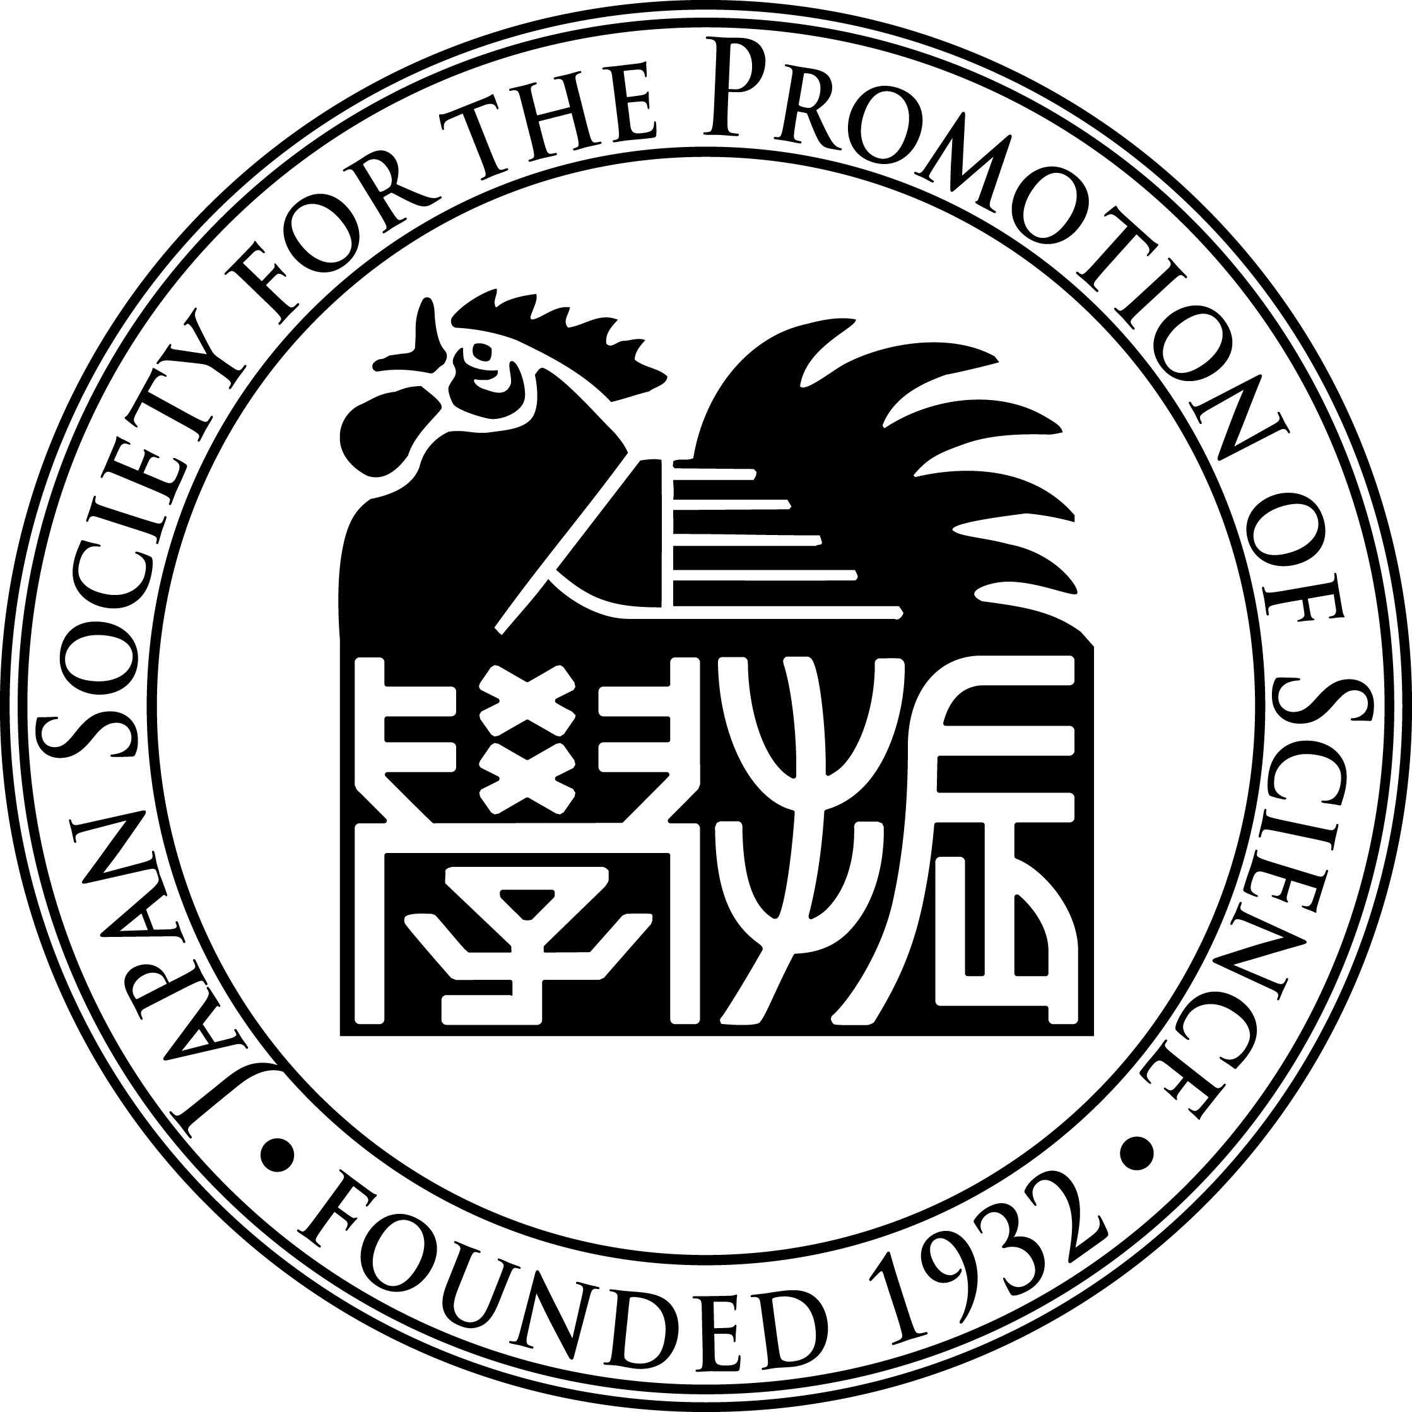

[Call for participation]

Séminaire international “Espace(s) public(s) et esprit public dans le monde arabe et au Moyen-Orient”

Appel à communications.

La construction d’une nouvelle sphère publique au XXème siècle met au défi la création d’un nouvel “espace public” permettant à des citoyens de diverses provenances ou appartenances de coopérer, coexister et participer. Partant de ce constat, ce séminaire vise à renforcer et développer la recherche sur les espaces publics et l’espace public (au singulier) à l’ère globale. Aussi le SIAS (Center for Islamic Studies at Sophia University) à Tokyo et le CEDEJ (Centre d’études et de documentation économiques, juridiques et sociales) au Caire ont le plaisir d’annoncer un appel à communications pour ce séminaire international. À cette occasion seront rassemblés les chercheurs et doctorants intéressés par la confrontation de leurs travaux et le débat d’idées sur ces sujets d’actualité pour la région.
Espace public, espaces publics, esprit public : autant de références aux lieux permettant une collaboration, des formes de communication et d’échange voire d’interaction. L’emploi de trois notions différentes permet de couvrir différents aspects liés au caractère “public”: la sphère publique se réfère au tournant communicationnel et au débat d’idées tandis que les espaces publics et les espaces du commun relèvent davantage de la dimension matérielle qui constitue notamment une base pour que se développe un espace public métaphorique. Cela peut inclure des espaces intermédiaires tels que des cafés, salons et des espaces supposément publics mais souvent occupés par l’automobile. Cela recouvre également des évènements religieux et socio-politiques (mouleds, etc.) et leur position dans l’espace urbain. Par sphère publique ou esprit public, nous renvoyons à différents enjeux publics débattus ou au cœur des préoccupations des individus (revenus et accès aux biens, genre, migrations, etc.), permettant aussi de comprendre quel sujet/groupe “prend” les places et positions centrales dans la ville et comment ceci devient moteur de changement social dans des contextes de privatisation croissante et de marchandisation.
L’objectif de ce séminaire est de regarder les espaces publics et l’esprit public à partir “du bas”, des pratiques ordinaires (Bayat, 2010) en étant attentif à ses pratiques passées et actuelles. L’adoption d’une perspective post-occidentale (Roulleau-Berger, 2016) est-elle en mesure de rendre compte de l’émergence ou de la survivance d’espaces publics et d’une sphère/esprit public ainsi que de leur maintien ou transformation dans des contextes autoritaires ? Quelle signification revêt la perte d’autonomie de la sphère publique telle que Habermas a pu la décrire ? Comment est-elle mise au défi dans la région et en quoi les révolutions arabes et ses prolongements ont pu modifier le regard, les pratiques et les politiques de l’espace public et indiquer des épreuves et tensions sur les normes, l’intérêt public et le changement social ?
Ce séminaire vise à créer la possibilité d’un échange scientifique à partir d’une approche pluridisciplinaire, incluant la géographie, la sociologie, l’anthropologie, l’architecture, les études urbaines, les sciences politiques et l’histoire… Il ambitionne de susciter un échange entre chercheurs du monde arabe et du Moyen-Orient et chercheurs européens et japonais travaillant dans cette même région. Les thèmes de recherche ne sont pas limitatifs : de l’usage et de la fabrication des espaces publics ou collectifs dans les secteurs ruraux ou les villes, jusqu’à des approches sur les migrations, le secteur associatif, les approches de genre. La dimension publique et les tensions qui l’entourent sont ainsi vues comme le moyen d’une meilleure compréhension des transformations actuelles.

Organisation
Le séminaire est organisé à l’initiative du SIAS (Center for Islamic Studies, Sophia University) à Tokyo et le CEDEJ (Centre d’études et de documentation économiques, juridiques et sociales) au Caire, avec le soutien de la Société japonaise pour la promotion de la science (JSPS, Japan Society for the Promotion of Science) au Caire.
Il se déroulera durant deux ans de façon à consolider les échanges scientifiques entre les parties et participants qui sont invités à proposer une communication en 2020 ou 2021.
Ce séminaire s’inscrit dans le cadre du projet de recherche “Développement pluriel des sphères publiques et de l’éthique sociale au Moyen-Orient”. Des prolongements de ces échanges ainsi qu’une publication est attendue durant l’année finale à Tokyo. Il est ouvert aux chercheur.e.s, doctorant.e.s et masterant.e.s avancés.
Les chercheurs intéressés doivent envoyer leur proposition avant le 10 janvier 2020 en envoyant un résumé de 3000 signes indiquant la problématique, méthodologie et des éléments de résultats.

International Seminar “Public space, public sphere, and publicness in the Middle East”

Call for participation
The world in 21st century faces challenges of building a new public sphere that enables people of different backgrounds and interests to cooperate, coexist, and participate.
In order to enhance the research on the actuality of public spheres and public spaces in the era of globalization, SIAS (Center for Islamic Studies at Sophia University) in Tokyo and CEDEJ (Centre d’études et de documentation économiques, juridiques et sociales) in Cairo have the pleasure to announce a call for participation to the international yearly seminar on “Public space, public sphere, and publicness in the Middle East”.

Broadly speaking, public space, sphere, and publicness refer to places that diverse individuals could have access to, for purposes of collaborating, communicating, and interacting with one another. By employing theses three notions, we intend to cover the diverse dimensions related to “public”: the focus of public sphere is on the dimension of discourses, while public spaces and common spaces focuses on the material dimension that would be a basis from where a public sphere might develop. These may include intermediary spaces such as coffee shops or discussion places (salons) and supposedly open public spaces, often affected by exclusive vehicular mobility. This covers religious and socio-political events (mawlids, etc.), and their positions in the urban structures. By publicness, we intend to cover diverse public issues debated by different citizens such as food subsidy, gender, migration, etc., to understand who takes the central places and how is this public feature actualized, performed as an engine of social change in contexts of privatization and commodification.
The aim of this seminar is to scrutinize actual public spaces and spheres of the past and present, by looking at ordinary practices (Bayat, 2010). Adopting a post-western perspective in Asian studies (Roulleau-Berger, 2016) what are the reality, actuality and representations of public spaces, spheres, and publicness in the Middle Eastern societies? What are the challenges in the region, and how have the “Arab Spring” and its aftermath modified the practices and politics of public spaces in deep transitions with conflicting representations of public good, normative order and social change?
This seminar will provide an opportunity to discuss on these various topics from multi-disciplinary perspectives, including geography, sociology, anthropology, architecture, urban studies, history, political sciences, etc. It aims to create a sphere of exchange between the scholars of Middle Eastern, European, Japanese countries on these issues. Research topics covered will range from the uses and formation of public and common spaces in the urban or rural areas, to spheres of migrants, women, civil associations, etc., in the urban societies, to issues of food security, migration, gender, etc., in the Middle East. Thus, public space, public sphere and publicness are seen as engines for a better understanding of current socio-spatial and multifaceted overall transformations.
Organization
This seminar is organized as an initiative of SIAS (Center for Islamic Studies at Sophia University) in Tokyo and the CEDEJ (Centre d’études et de documentation économiques, juridiques et sociales) in Cairo, with the support of the JSPS (Japan Society for the Promotion of Science) in Egypt.
The seminar is a part of the research project “Pluralistic Development of Public Spheres and Social Ethics in the Middle East” organized by the SIAS, and will take place during two years (2020 and 2021). Further discussions of synthesis will be expected in the final year of the research project in Tokyo.
The seminar is open to researchers, PhD candidates and to advanced Masters students interested in this occasion of meeting scholars from different countries. You are kindly requested to submit your proposal before January 10, 2020. The acceptance will be done on the basis on a 1000 signs summary (maximum) which should mention the research question, methodology and some results.

[Place] CEDEJ, Cairo, Egypt
[Date] March 8th and 9th 2020
[Deadline for submissions] January 10, 2020
[Contact address] Please contact one of the three centers below by email.

** The Center for Islamic Studies at Sophia University, or SIAS, is an academic center founded in 2006 at Sophia University in Tokyo. Now it is participating in the Area Studies Project for the Modern Middle East [duration: 2016 – 2022] with other four academic institutes in Japan. It is funded by the National Institutes for the Humanities (NIHU), one of whose main enterprises is to promote human and social sciences in Japan by networking the research centers. Among five associated institutes in the project, SIAS particularly focuses its research in the field named and expressed as the “Pluralistic Development of Public Spheres and Social Ethics in the Middle East and Social Ethics.”

** The Centre d’études et de documentation économiques, juridiques et sociales is part of CNRS (National Center for Scientific Research) and MEADI (Ministry of Foreign Affairs and International Development) and constitutes a Service and Research Unit. Founded in 1968 in Cairo, this multi-disciplinary social sciences research center has a main focus on contemporary Egypt.

**JSPS Research Station, Cairo, is one of the overseas offices of JSPS (Japan Society for the Promotion of Science). It is Japan’s core funding agency and it has 11 overseas offices all over the world. Cairo station was founded in 1984 and its main functions are to collect and distribute research information that promotes intellectual cooperation across the boundaries, especially between Japan and the Middle Eastern countries.

[Contact for Center for Islamic Studies at Sophia University]
7-1 Kioi-cho, Chiyoda-ku, Tokyo 102-8554 Japan
TEL＆FAX: +81-3-3238-4073
Website: http://dept.sophia.ac.jp/is/SIAS
Email adress: ias-iac@sophia.ac.jp

[Contact for the CEDEJ]
23, Gamel el Din Abou el Mahasen street, Garden City, Cairo
TEL : +02- 27 93 03 51
Website : http://cedej-eg.org
Email address: communication@cedej-eg.org

[Contact for JSPS Research Station, Cairo]
9, Al-Kamel Muhammad St, Flat No4, Zamalek, Cairo, Egypt
Tel : +20-2-2736-3752
Website : http://jspscairo.com /en/
Email address : jspscairo-secretary@live.com

